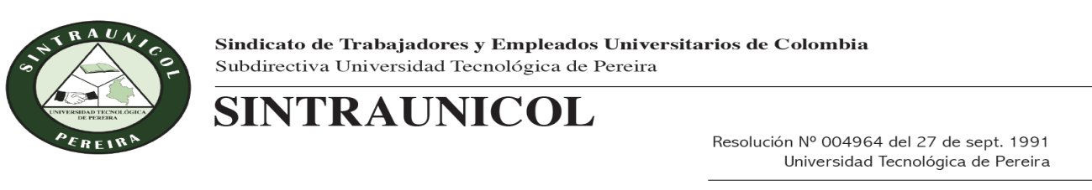
Pereira, 12 de abril de 2016

Boletín Informativo
Sintraunicol Subdirectiva Universidad Tecnológica de Pereira

El día 13 abril se dará inicio al proceso de negociación del “Pliego de Peticiones de los Servidores Públicos de la UTP”
Se adjunta el Pliego de Peticiones de los Servidores Públicos para dar a conocer nuestras Peticiones.
La comisión negociadora por parte de Sintraunicol son:
Alvaro Linares Real
William López García
Harold Fernando Cundar Melo
Oscar Eduardo Ospina Meneses
Javier Darío Cárdenas Moncada
Martha Lucia Villabona Bayona

Por parte de la Universidad son:
Vicerrector Administrativo: Fernando Noreña Jaramillo
Vicerrector Académico: Jhoniers Gilberto Guerrero Erazo
Secretaria General: Liliana Ardila Gómez
Abogada: María Teresa Vélez Ángel
Jefe de Unidad Gestión Talento Humano: Jairo Ordilio Torres moreno
Jefe de Registro y Control: Carlos Alfonso Zuluaga Arango.

Esperamos contar con ustedes para lograr una buena negociación con grandes logros tanto para la organización como para nuestros afiliados.

Junta Directiva Sintraunicol Universidad tecnológica de Pereira.
SINTRAUNICOL SUBDIRECTIVA UNIVERSIDAD TECNOLOGICA DE PEREIRA
NIT NACIONAL 800157921-5 Telefax 3137570 E-mail: sunicol@utp.edu.co- www.edu.co/sindicato

